電通二乙微處理器實驗 實驗結報

實驗名稱 | 紅外線實驗
組別 | 06050323 | 組員 | 鄭恬

- 實驗目的
紅外線的發射接收練習
- 實驗步驟
接收紅外線
接收並發射紅外線
- 程式碼
#include <IRremote.h>

int RECV_PIN = 11;

IRrecv irrecv(RECV_PIN);
decode_results results;

void setup()
{
Serial.begin(9600);

Serial.println("Enabling IRin");
irrecv.enableIRIn();
Serial.println("Enabled IRin");
}

void loop() {
if (irrecv.decode(&results)) {
Serial.println(results.value, HEX);
irrecv.resume();
}
delay(100);
}
#include <IRremote.h>

int RECV_PIN = 11;
int buttonpin=4;
int buttonState =0;
IRsend irsend;
IRrecv irrecv(RECV_PIN);
decode_results results;
void setup()
{
pinMode(buttonpin,INPUT);
Serial.begin(9600);

Serial.println("Enabling IRin");
irrecv.enableIRIn();
Serial.println("Enabled IRin");
}

void loop() {
buttonState =digitalRead(buttonpin);
if(buttonState==HIGH)
{
irsend.sendNEC(0x06050323,32);
Serial.println("Send");
}
if (irrecv.decode(&results)) {
irsend.sendNEC(0x06050323,32);
Serial.println(results.value, HEX);
irrecv.resume();
}
delay(100);
}

- 實驗結果及分析
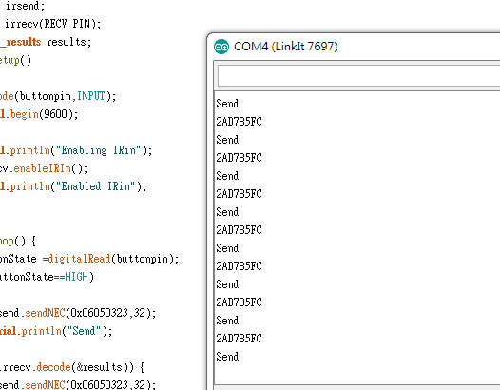
- 修正電路圖
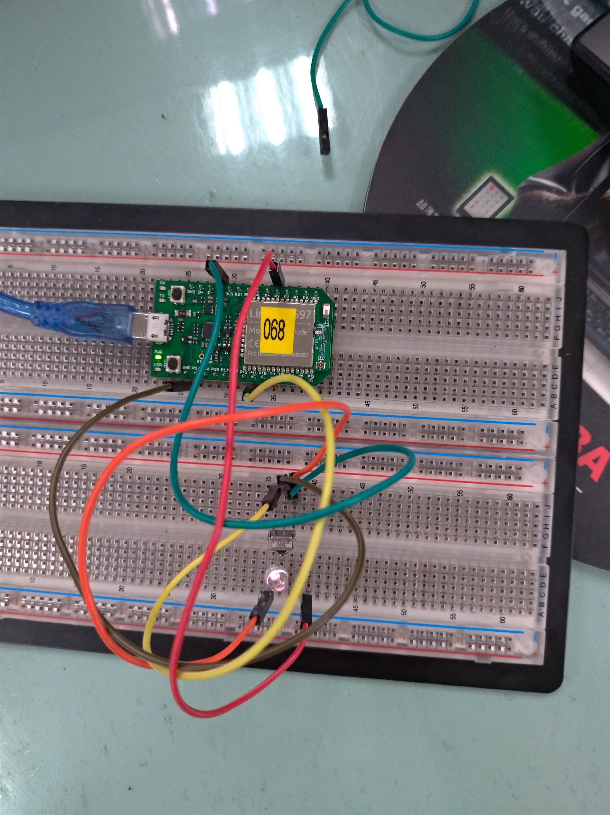
- 修正程式碼

